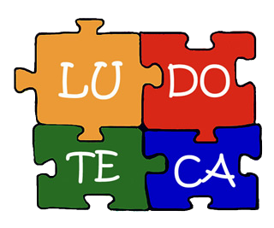 JUGANDO, JUGANDO… HABLANDO, APRENDIENDO

Vais a probar diferentes juegos de la ludoteca de la clase de español, dar una apreciación para cada uno, decir qué habéis aprendido/practicado y elegir el que os parezca mejor para recomendarlo a los compañeros del patio de Babel
Una vez elegido el juego, realizaréis un tutorial – en parejas – para explicar cómo se juega y su interés para practicar y aprender idiomas. Utilizad el vocabulario de la p. 3
Vuestra realización forma parte de la evaluación de diciembre.

Nombre del juego | Compañeros con los que he jugado | Tiempo  que hemos jugado | Me ha ayudado a /  He aprendido… | Mi valoración  1 – 10

VOCABULARIO «EXPLICAR UN JUEGO DE MESA»
El juego consiste en…. | Los jugadores  Cada jugador
Cada equipo | Las fichas
Robar | Tiene que robar
El juego es de una duración aproximada de… | TENER que + Infinitivo
Las cartas se ponen boca abajo | coger
Poner | Las cartas  El mazo de cartas:
Quedarse con las cartas | Caer en una casilla:
Enseñar | tapar
Dar pistas | El tablero:
Ganar / conseguir puntos | Terminar la ronda
Le toca al siguiente jugador | Se puede jugar con …. jugadores
Se mezclan las cartas | Se reparten las cartas
Si aciertan (ACERTAR) | Equivocarse  fallar
Cada carta se divide en … | Hay que hacer equipos
Las cartas tienen dos caras | Hay que intentar…
Empieza la partida | La partida termina cuando…
Cada partida dura… | Gana el jugador que…
Tirar | Volver a tirar
Las reglas son las siguientes | Se trata de…

